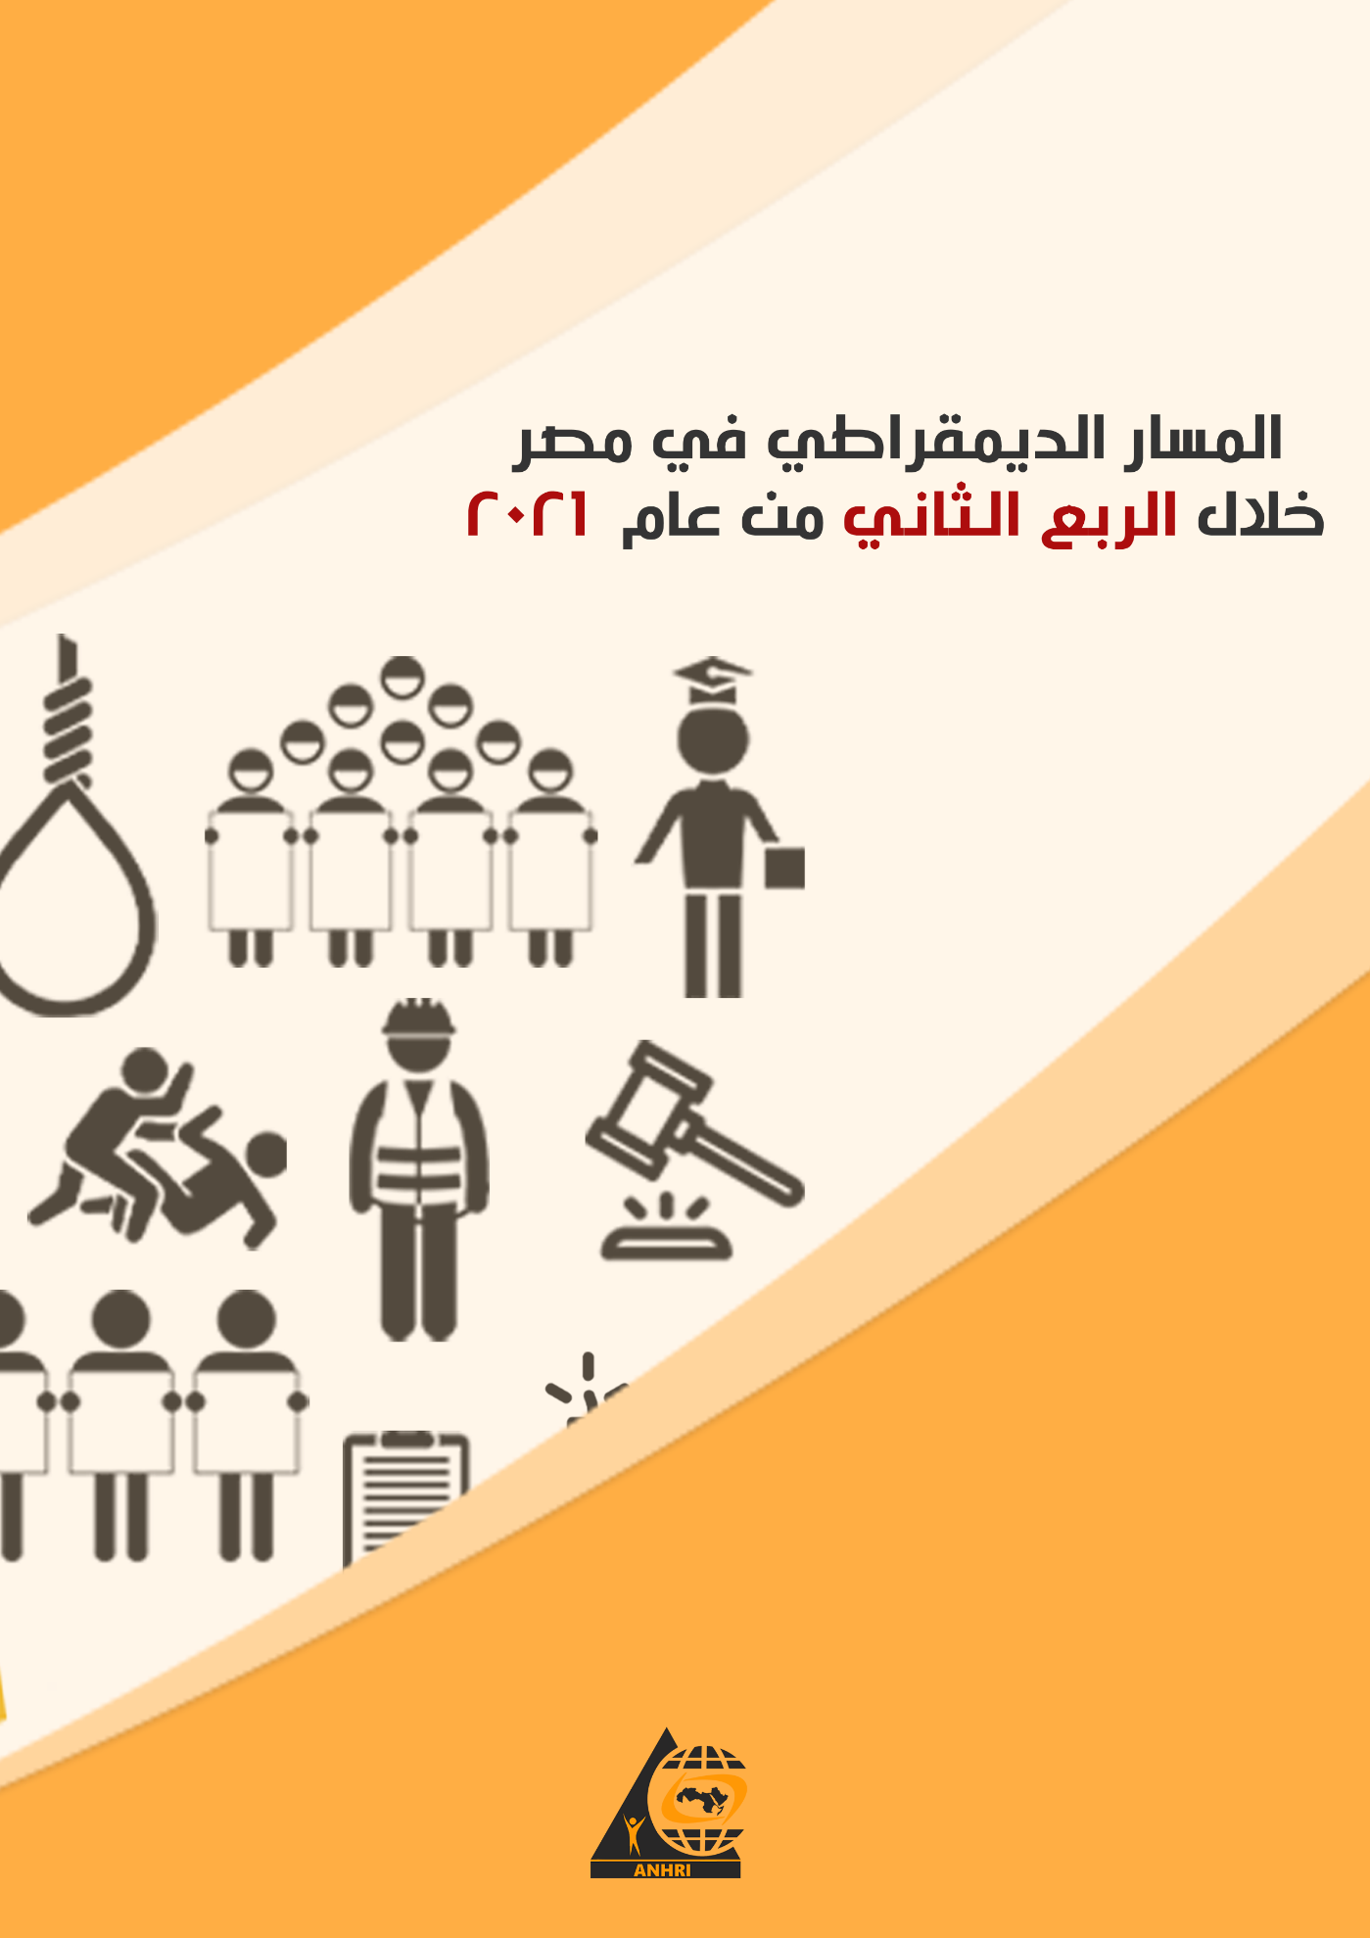

الشبكة العربية لمعلومات حقوق الإنسان
مبادرة "محامون من أجل الديمقراطية"

المسار الديمقراطي في مصر خلال الربع الثاني من عام 2021

الملخص:
يعد هذا التقرير الثاني الذي تصدره الشبكة العربية لمعلومات حقوق الإنسان عن المسار الديمقراطي ، خلال عام 2021 والذي
- شهد الربع الثاني من عام 2021 ، في بدايته اجراء انتخابات التجديد النصفي لنقابة الصحفيين والتى انتهت الى استمرار الكاتب الصحفي ضياء رشوان "رئيس الهيئة العامة للإستعلامات" في منصبه كنقيبا للصحفيين،
- شهدت الفترة ايضا استمرار المحاكمات الاستثنائية والاحكام الجائرة ضد أصحاب الراي والنشطاء، فجاء الحكم الصادر من محكمة جنح أمن دولة طوارئ القاهرة الجديدة بحبس الباحث أحمد سمير السنطاوي لمدة 4 سنوات بتهمة نشر أخبار وبيانات كاذبة في قضية بدأت وقائعها اثناء حبسه احتياطيا على ذمة قضية أخرى ليعمق أزمة المحاكمات الاستثنائية التي تهدر اسس المحاكمة العادلة عبر حرمان المتهم من حق الاستئناف أو النقض.
- موافقة مجلس النواب على مشروع القانون المقدم من الحكومة على تعديل قانون انشاء المحكمة الدستورية العليا تمنح بموجبه المحكمة الدستورية العليا اختصاص الرقابة القضائية على دستورية قرارات المنظمات والهيئات الدولية وأحكام المحاكم وهيئات التحكيم الأجنبية المطلوب تنفيذها في مواجهة الدولة المصرية، ولرئيس مجلس الوزراء أن يطلب من المحكمة الدستورية العليا الحكم بعدم الاعتداد بمثل هذه القرارات أو بالالتزامات المترتبة على تنفيذها، الامر الذي اثار دهشة اساتذة القانون واثار جدلا داخل البرلمان المصري ليطرح سؤالا كيف لمحكمة محلية ان تلغي أو توقف تنفيذ قرار صادر من منظمات نشأت وفقا لقواعد القانون الدولي وانضمت الدول بمحض اختيارها لعضويتها.
- ولم تتوقف الاحتجاجات خلال الربع الثاني من العام حيث شهد عدد 44 فعالية احتجاجية للقوى السياسية المختلفة، جاءت الاحتجاجات العمالية والاجتماعية في المرتبة الأولى بعدد 25 فعالية ، بينما استمر تراجع احتجاجات جماعة الإخوان وتحالف دعم الشرعية حيث سجلت عدد 10فعاليات وكانت جميعها في أشكال فردية في القرى النائية تزامنا مع ذكرى وفاة الرئيس الاسبق محمد مرسي وأحكام الاعدام النهائية الصادرة في قضية فض اعتصام رابعة العدوية، بينما نظمت القوى المدنية عدد 4 فعاليات، فيما نظم الطلاب عدد 5 فعاليات احتجاجية.
- استمرت المحاكمات العسكرية للمدنيين حيث إنه من بين 49 محاكمة متداولة شهدها الربع الثاني من العام كان هناك عدد 2 محاكمات عسكرية مثل فيها 277 مواطن مدني
- لم تتوقف الانتهاكات التي تتعرض لها الحريات الإعلامية حيث تم رصد 26 انتهاك خلال الربع الثاني، وكان هذا التقرير لا يحتوي بالضرورة على كافة الأحداث التي شهدها الشهر، وإنما يستند على الأحداث التي رصدها ووثقها فريق عمل "محامون من أجل الديمقراطية".أبرزها التحقيقات وجلسات تجديد الحبس والتي سجلت 19 انتهاك خلال الفترة التي يغطيها التقرير.
- بينما عادت العمليات الإرهابية مرة أخرى - بعد توقفها فى الربع الاول من العام- حيث شهد الربع الثاني قيام الجماعات الارهابية في محافظة شمال سيناء من تنفيذ 5 عمليات ارهابية بينما تمكنت قوات الأمن من احباط عملية واحدة.
وفيما يلي تفاصيل حالة المسار الديمقراطي خلال الربع الثاني من عام 2021، بالأرقام والنسب المئوية والتفاصيل:

أولا: الفعاليات الاحتجاجية
نظمت القوى المختلفة خلال الربع الثاني من العام عدد 44 فعالية مختلفة، وتوزيعاتهم كانت كالتالي :

- الاحتجاجات الاجتماعية والعمالية : 25 فعالية.
- الإخوان المسلمين وتحالف دعم الشرعية: 10 فعاليات
- الفعاليات الطلابية : 5 فعاليات
- القوى المدنية: 4 فعاليات

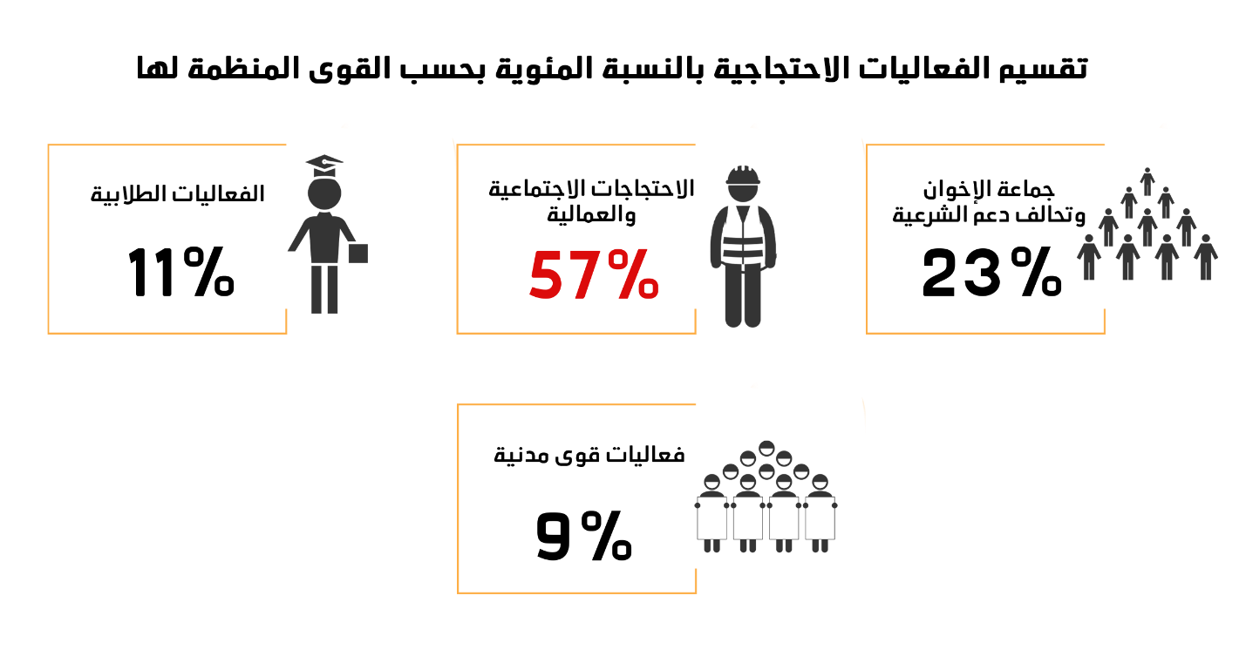

وكان شهر يونيو هو أكثر الشهور التي شهدت فعاليات احتجاجية حيث شهد 21 فعالية مختلفة وهو ما يتضح في الجدول التالي :
أبريل | مايو | يونيو | الإجمالي
7 | 16 | 21 | 44

وقد تعرضت 6 فعاليات مختلفة للاعتداء من قبل الأجهزة الأمنية، فيما مرت 36 فعالية دون اعتداء من قبل الأجهزة الأمنية، فضلاً عن حل فعاليتين عن طريق التفاوض مع المشاركين بها.
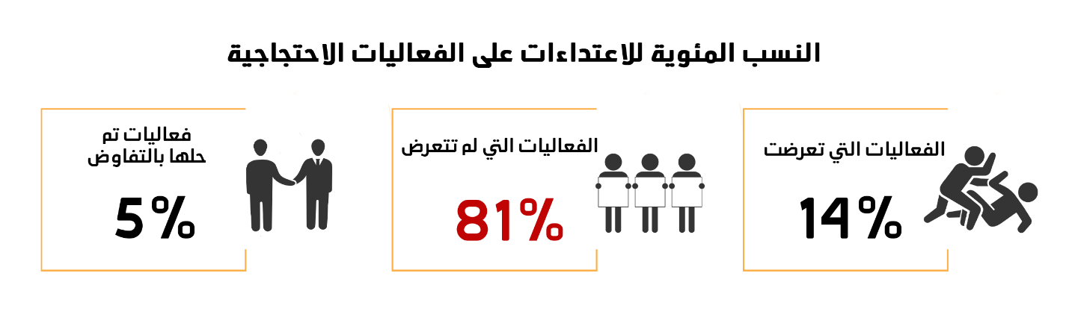

الاحتجاجات العمالية والاجتماعية :
شهد الربع الثاني من عام 2021 تراجع عدد الاحتجاجات العمالية والاجتماعية مقارنة بالربع الأول من العام، حيث شهد الربع الثاني تنظيم عدد 25 فعالية احتجاجية اجتماعية وعمالية مختلفة، تعرضت فعالية واحدة للاعتداء من قبل أجهزة الأمن فيما مرت 22 فعالية دون تدخل من الأجهزة الأمنية، وتم فض فعاليتين بعد التفاوض مع منظميها.
وكانت أهم المطالب التي رفعتها الاحتجاجات الاجتماعية والعمالية :
- اعتراض اهالي مساكن نادي الصيد في الاسكندرية على هدم منازلهم.
- احتجاج عمال الانتاج في ورش السكك الحديدية على قرار وزير النقل بتمديد وقت العمل الاضافي.
- احتجاج العاملين في مصنع الحديد والصلب على قرار تصفية الشركة.
- المطالبة بصرف الرواتب المتأخرة..
- وقفة تضامنية للمحامين مع الشعب الفلسطيني.
- اعتراض العاملين بدار الكتب على اللائحة المالية التي وضعتها وزارة الثقافة
- اعتراض اصحاب المعاشات في الاسماعيلية على عدم وحود اماكن انتظار كافية اثناء صرف المعاشات.
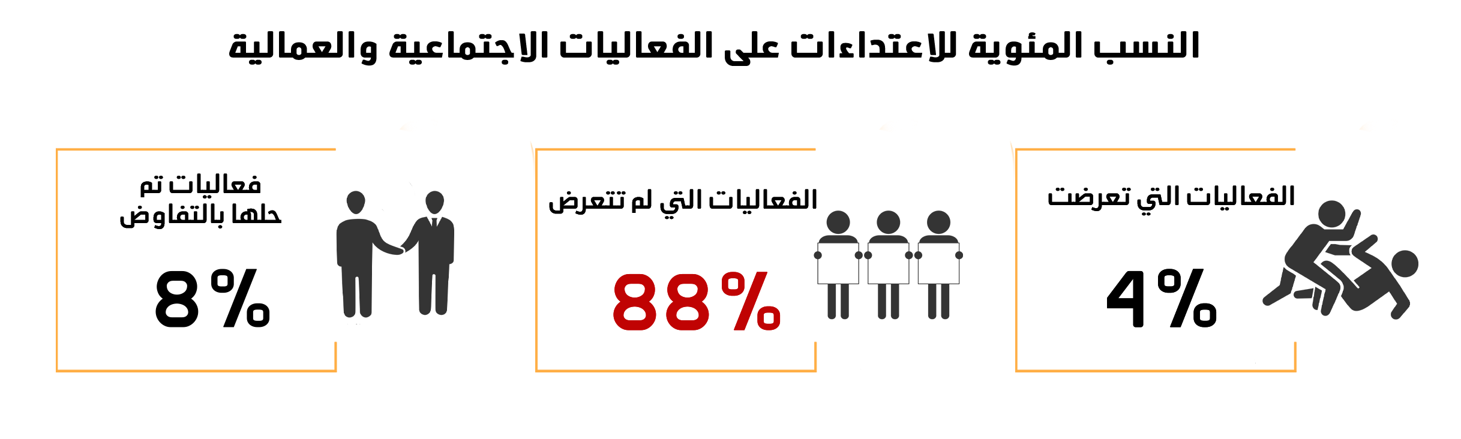

فعاليات جماعة الإخوان وتحالف دعم الشرعية:
شهد الربع الثاني من عام 2021 استمرار تراجع فعاليات جماعة الإخوان المسلمين وتحالف دعم الشرعية حيث شهد 10 فعاليات جاءت جميعها فى القرى النائية من المحافظات وبشكل فردي تزامنا مع الذكرى الثانية لوفاة الرئيس الأسبق محمد مرسي وتأيد محكمة النقض لاعدام 12 متهم من بينهم قيادات في جماعة الاخوان المسلمين في قضية فض اعتصام رابعة العدوية تعرضت منهم فعاليتين لاعتداء من قبل قوات الامن فيما مرت 8 فعاليات دون تدخل:
وكانت أهم المطالب التي رفعتها فعاليات الإخوان وتحالف دعم الشرعية:
- التضامن مع الشعب الفلسطيني
- احياء الذكرى الثانية لوفاة الرئيس الأسبق محمد مرسي.
- التنديد بأحكام الإعدام النهائية الصادرة في قضية فض اعتصام رابعة العدوية.
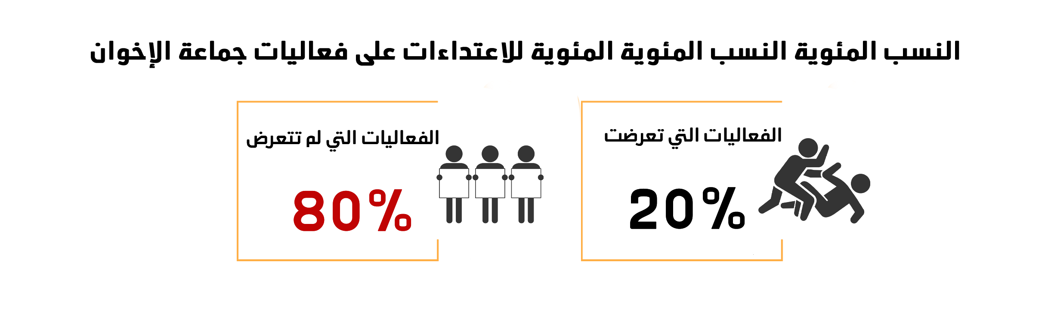

فعاليات القوى المدنية:
شهد الربع الثاني من عام 2021 تنظيم القوى المدنية عدد 4 فعاليات تعرضت منهم 3 فعاليات لاعتداء من قبل قوات الأمن فيما مرت فعالية واحدة دون اي تدخل.
وفيما يلي أهم مطالب الفعاليات القوى المدنية :
- التضامن مع الشعب الفلسطيني واهالي حي الشيخ جراح
- اضراب الناشط احمد سمير عن الطعام داخل محبسه اعتراضا على الحكم الاستثنائي الصادر ضده بالحبس اربعة سنوات بتهمة نشر أخبار كاذبة
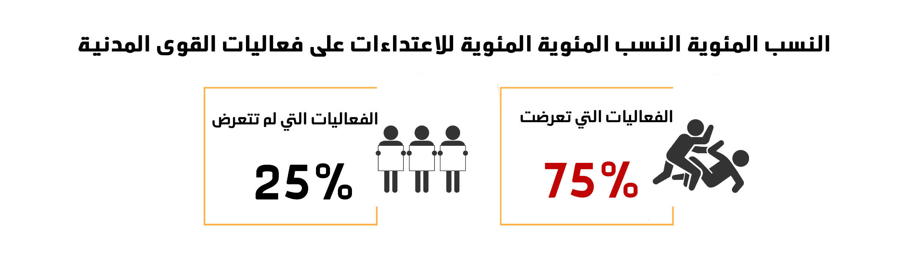فعاليات الطلاب :
شهد الربع الثاني من عام 2021 تنظيم الطلاب عدد 5 فعاليات مروا جميعا دون ان تتعرض لاية اعتداءات.
وفيما يلي أهم مطالب الفعاليات الطلابية :
- اعتراض طلاب الشهادة الاعدادية في محافظة الجيزة على صعوبة الامتحانات.
- اعتراض عددمن طلاب الثانوية العامة على ضيق الوقت فى الامتحان التجريبي.
- اعتراض عدد من طلاب كلية العلوم بجامعة الإسكندرية على سوء معاملة أحد اعضاء هيئة التدريس.
- اعتراض طلا ب الشهادة الاعدادية بمحافظة الاسماعيلية على تسريب امتحان مادة الدراسات الاجتماعية.
- اعتراض طلاب جامعة الإسكندرية على سوء النظام الإلكتروني المتبع من ادارة الجامعة.

ثانيا: المحاكمات
شهد الربع الثاني من عام 2021 نظر القضاء المصري عدد 49 محاكمة متداولة من بينهم محاكمتين متداولة أمام القضاء العسكري، بينما أصدر القضاء المصري 24 حكما بالادانة، 10 أحكام بالبراءة و 49 حكما بلأعدام من بينهم 41 حكما في قضايا جنائية ضد 81 متهم و 8 أحكام في قضايا سياسية ضد 42 متهم.
1) المحاكمات المتداولة:
وكان توزيع المحاكمات المتداولة والتي لم يفصل فيها كما يلي:
- 40 محاكمة لجماعة الإخوان وتحالف دعم الشرعية.
- 5 محاكمات للقوى المدنية الديمقراطية.
- محاكمتين للمنتمبن الى نظام مبارك.
- بينما نظر القضاء العسكري محاكمتين مثل فيها 277 مواطن مدني.
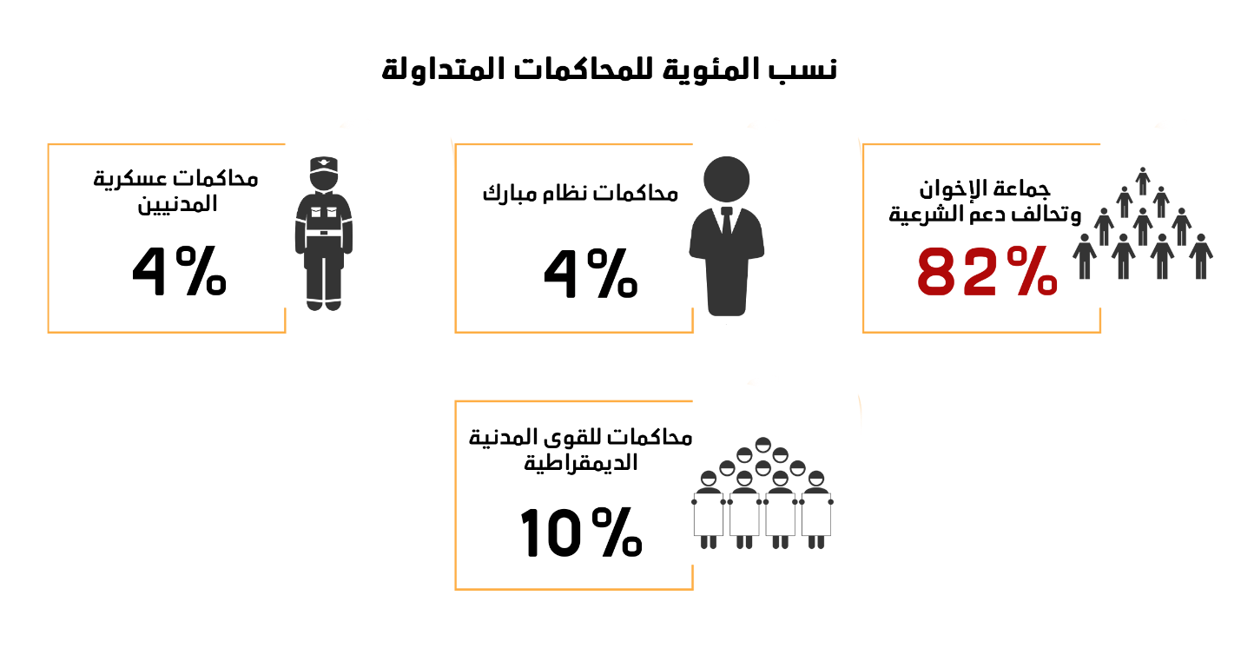
وكانت أبرز محاكمات جماعة الإخوان المسلمين وتحالف دعم الشرعية :
- القضايا المعروفة إعلاميا بـ (أحداث السفارة الأمريكية الثانية، خلية إمبابة الإرهابية، فض اعتصام رابعة العدوية، فض اعتصام النهضة، خلية هشام عشماوي، حرق كنيسة كفر حكيم، خلية داعش الجيزة، خلية المرابطون الإرهابية، الخلايا العنقودية، خلية داعش العجوزة، احداث قسم شرطة العرب، حركة أحرار الشام، خلية الجوكر الإرهابية، اقتحام السجون المصرية، التخابر مع حماس، داعش حلوان، خلية متفجرات السلام، داعش الزاوية الحمراء، خلية مفرقعات العجوزة، التخابر مع تنظيم داعش، خلية داعش العجوزة، كتائب حلوان)
أما أبرز محاكمات رموز نظام مبارك
- القضايا المعروفة إعلامياً بـ (فساد الجمارك، الحزام الأخضر)
أما أبرز محاكمات القوى المدنية الديمقراطية :
- القضايا المعروفة إعلامياً بـ (مظاليم وسط البلد، ، أحداث مجلس الوزراء، طعن زياد العليمي على قرار ادراجه على قوائم الكيانات الإرهابية، محاكمة الباحث أحمد سمير، تظلم اسراء عبد الفتاح على منعها من السفر)
- المحاكمات العسكرية للمدنيين :
شهد الربع الثاني من عام 2021 نظر القضاء العسكري محاكمتين متداولتين مثل فيها 277 مواطن مدني.
2) أحكام القضاء:
صدر خلال الربع الثاني من العام 24 حكما بالإدانة و 10 أحكام بالبراءة وتفاصيلها فيما يلي:
أحكام الإدانة :
أصدر القضاء المصري خلال الربع الثاني 24 حكما بالادانة، وكان توزيعهم وفقاً لما يلي:
- 22 ضد جماعة الإخوان وتحالف دعم الشرعية.
- حكمين ضد القوى المدنية
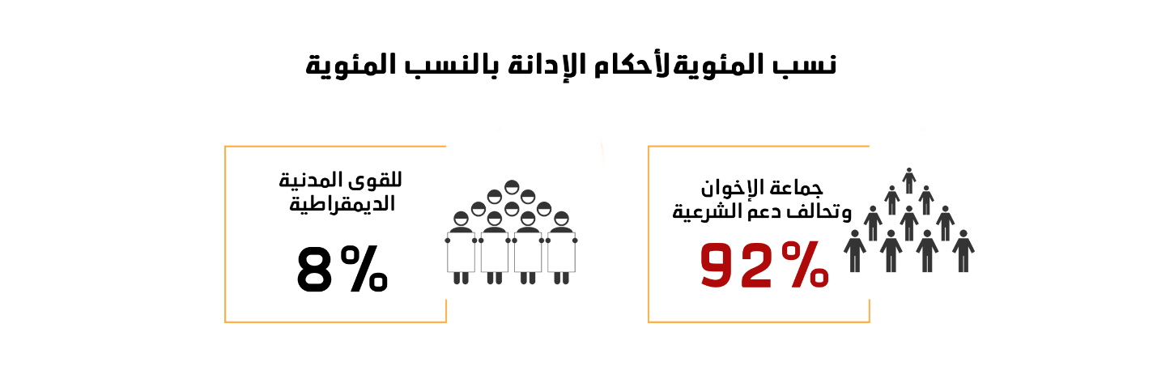
أحكام البراءة:
صدر خلال الربع الثاني من العام 10 أحكام بالبراءة، وكان توزيعهم وفقاً لما يلي:
- 7 أحكام للإخوان وتحالف دعم الشرعية.
- حكمين للمنتمين الى نظام مبارك.
- حكم واحد للقوى المدنية
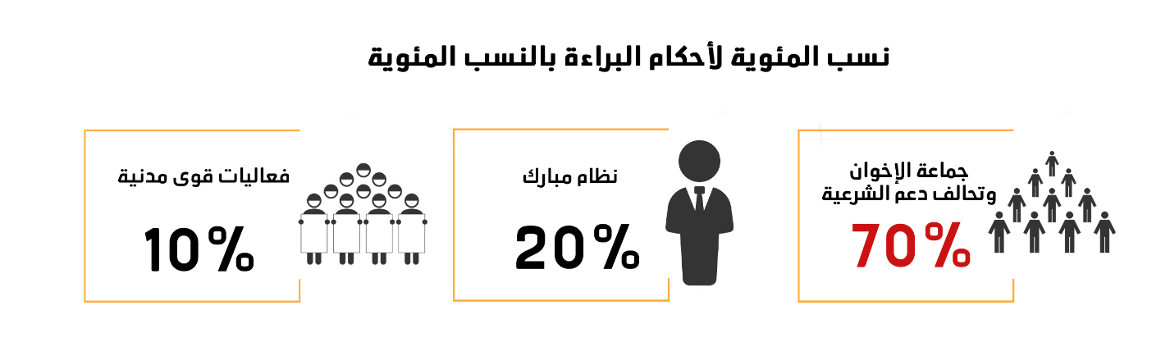
أحكام الإعدام:
شهد الربع الثاني من العام صدور 49 حكما بلأعدام من بينهم 41 حكما في قضايا جنائية ضد 81 متهم و 8 أحكام في قضايا سياسية ضد 42 متهم.
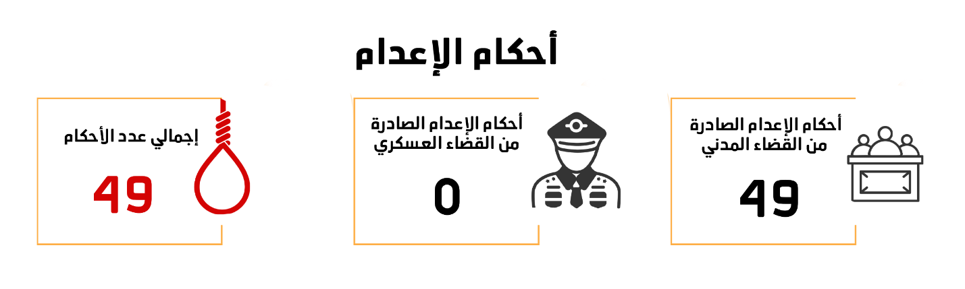
وتفاصيلهم في الجدول التالي:
1- جدول الأحكام
أحكام الإعدام الصادرة من القضاء المدني | أحكام الإعدام الصادرة من القضاء العسكري | إجمالي عدد الأحكام
49 | -- | 49

2- جدول المتهمين
 | عدد المتهمين المحالين الى المفتي | عدد المتهمين المؤيد إعدامهم من المفتي | عدد المتهمين المؤيد إعدامهم من قبل محكمة النقض | إجمالي  (عدد المتهمين)
مدني | 73 | 28 | 22 | 123
عسكري | -- | -- | -- | --
الإجمالي | 73 | 28 | 22 | 123

3- أحكام إعدام تم تنفيذها:
شهد الربع الثاني من عام 2021 تنفيذ قطاع مصلحة السجون 5 أحكام بالإعدام ضد 27 متهموتفاصيلهم فيما يلي:
- بتاريخ 26 أبريل 2021 نفذ قطاع مصلحة السجون حكم الإعدام الصادر ضد 9 متهمين في القضية المعروفة إعلاميا بقضية اقتحام مركز شرطة كرداسة.
- بتاريخ 9 مايو 2021 نفذ قطاع مصلحة السجون المصرية حكم الإعدام الصادر ضد الراهب وائل سعد تواضروس المتهم بقتل أسقف دير أبو مقار بوادي النطرون الانبا ابيفانيوس
- بتاريخ 21 يونيو 2021 نفذ قطاع مصلحة السجون بسجن برج العرب بالإسكندرية أحكام الإعدام الصادرة ضد 7 متهمين في قضايا جنائية
- بتاريخ 21 يونيو 2021 نفذ قطاع مصلحة السجون بسجن استئناف القاهرة حكم الإعدام الصادر ضد المتهم أحمد سعيد السنباطي المتهم بقتل القس سمعان شحاتة في القضية المعروفة إعلاميا بقضية مقتل كاهن المرج.
- بتاريخ 27 يونيو 2021 نفذ قطاع مصلحة السجون بسجن استئناف القاهرة أحكام الإعدام ضد 9 متهمين من بينهم سيدة في قضايا جنائية

ثالثا: أحدث العنف والإرهاب

عادت العمليات الارهابية مرة أخرى - بعد توقفها فى الربع الاول من العام- حيث شهد الربع الثاني قيام العناصر الارهابية تنفيذ 5 عمليات ارهابية بينما تمكنت قوات الأمن من احباط عملية واحدة
1) العمليات الإرهابية:
شهد الربع الثاني من العام قيام لاعناصر الارهابية بتنفيذ عدد 5 عمليات ارهابية فيما تمكنت قوات الأمن من احباط عملية أخرى ونتج عن تلك العمليات مقتل واصابة 7
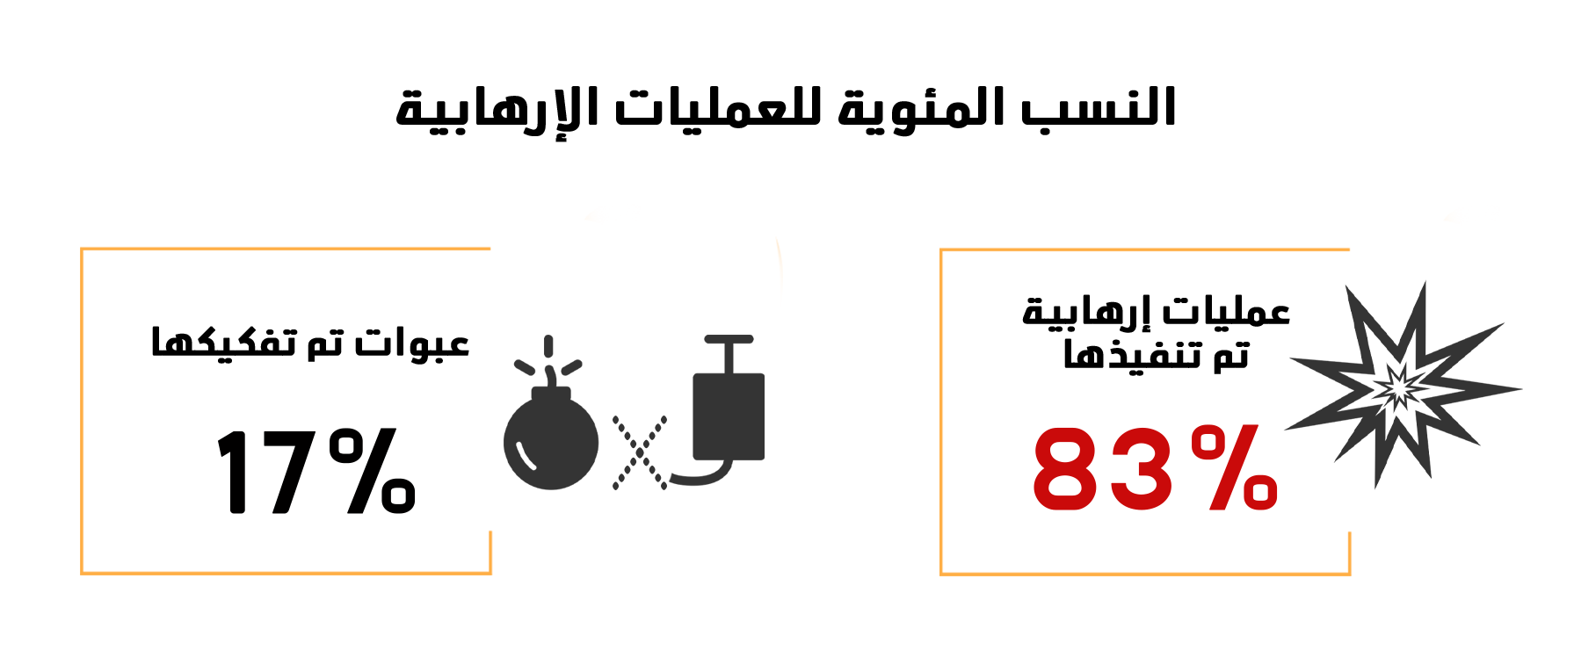

والجدول التالي يوضح بالارقام تفاصيل العمليات الإرهابية خلال شهور الربع الثاني من عام 2021
الشهور | عمليات نفذت بالفعل | عمليات تم إحباطها | الإجمالي
ابريل | 2 | 1 | 3
مايو | 1 | -- | 1
يونيو | 2 | -- | 2
الإجمالي خلال الربع الثاني من العام | 5 | 1 | 6

والجدول التالي يوضح بالارقام العمليات الإرهابية وتوزيعها في المحافظات المختلفة
المحافظة | عدد العمليات التي نفذت | عمليات تم إحباطها | الإجمالي
شمال سيناء | 5 | 1 | 6
الإجمالي خلال الربع الثاني من العام | 5 | 1 | 6

- وقد أسفرت تلك العمليات عن مقتل واصابة 7 وتوزيعهم فيما يلي:
 | مدنيين | قوات الأمن | منفذو العمليات الإرهابية | الإجمالي
أعداد القتلى | 3 | 4 | -- | 7
أعداد المصابين | --- | -- | -- | --
الإجمالي خلال الربع الثاني من العام | 3 | 4 | -- | 7

- - عمليات مكافحة الإرهاب:
شهد الربع الثاني من العام قيام قوات الأمن بشن هجوما على أحد اماكن اختباء العناصر الارهابية التي قامت بقتل المواطن القبطي نبيل حبشي تمكنت خلاله من تصفية ثلاثة عناصر من المشاركين في قتل المواطن القبطي

رابعا: الاعتداء على حرية التعبير والحريات الإعلامية:
شهد الربع الثاني من العام 26 انتهاكا متنوعا ضد الحريات الإعلامية
والجدول التالي يبين عدد الانتهاك على مدار الشهور خلال الربع الثاني من العام
الشهور | عدد الانتهاكات
أبريل | 9
مايو | 7
يونيو | 10
إجمالي الانتهاكات خلال الربع الثاني من العام | 26

وتفاصيلهم في الجدول التالي:
التحقيقات وجلسات تجديد الحبس | 19
العقوبات الإدارية | 3
المنع من التغطية | 2
حجب مواقع | 1
الاعتداءات البدنية واللفظية | 1
إجمالي الانتهاكات | 26

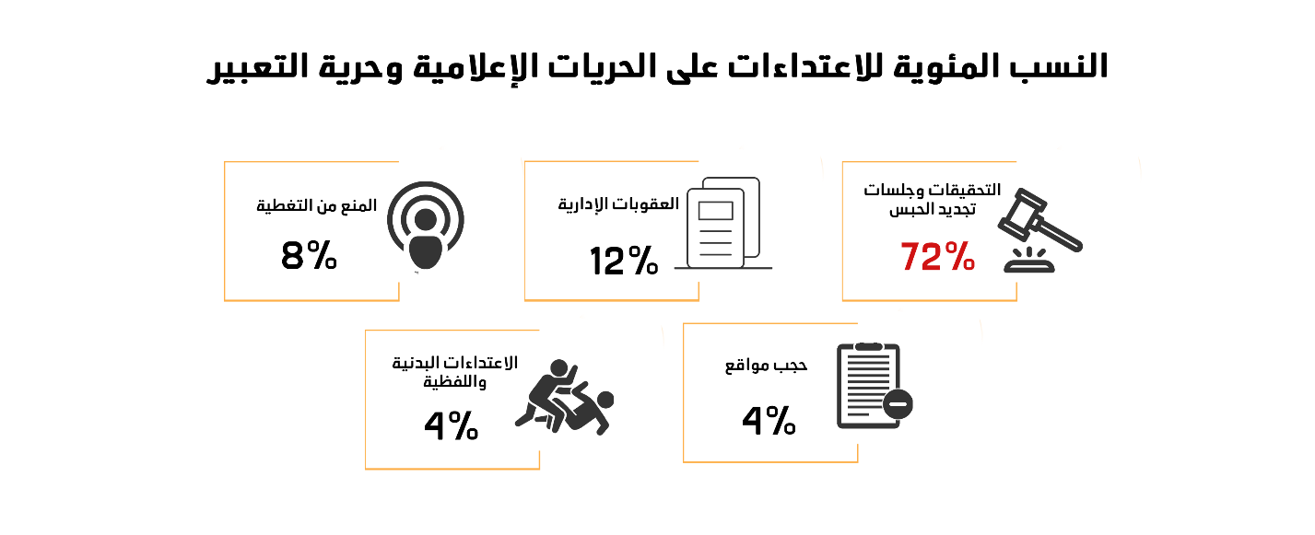خامساً : الاعتداء على المدافعون عن حقوق الإنسان

- بتاريخ 5 أبريل 2021 قررت محكمة جنايات القاهرة تجديد حبس المحامية الحقوقية ماهينور المصري والصحفيين اسراء عبد الفتاح وسلافة مجدي لمدة 45 يوم في القضية رقم 488 لسنة 2019 حصر أمن دولة عليا والتي يواجهوا فيها تهم مشاركة جماعة ارهابية في تحقيق اغراضها، اساءة استخدام وسائل التواصل الاجتماعي ونشر أخبار وبيانات كاذبة. وفي 13 ابريل 2021 قررت نيابة أمن الدولة العليا إخلاء سبيل الصحفية سلافة مجدي بضمان محل إقامتها في القضية رقم 488 لسنة 2019 حصر أمن دولة والقضية رقم 855 لسنة 2020 حصر أمن دولة وإطلاق سراحها.
- بتاريخ 5 أبريل 2021 قررت محكمة جنايات القاهرة تجديد حبس المهندس يحيى حسين عبد الهادي لمدة 45 يوم في القضية رقم 277 لسنة 2019 حصر أمن دولة عليا والتي يواجه فيها تهم الانضمام الى جماعة ارهابية مع العلم بأغراضها ونشر أخبار وبيانات كاذبة.
- بتاريخ 6 أبريل 2021 قررت محكمة جنايات القاهرة تجديد حبس المحامي الحقوقي محمد الباقر لمدة 45 يوم في القضية رقم 1356 لسنة 2019 حصر أمن دولة والتي يواجه فيها تهم الانضمام الى جماعة ارهابية مع العلم باغراضها وارتكاب جريمة من جرائم التمويل و نشر أخبار وبيانات كاذبة. وبتاريخ 4 مايو قررت محكمة الجنايات استمرار حبس المحامي الحقوقي محمد الباقر والمدون علاء عبد الفتاح لمدة 45 يوم أخرين في القضية والاتهامات سالفة البيان
- بتاريخ 12 أبريل 2021 قررت نيابة أمن الدولة العليا إخلاء سبيل الكاتب الصحفي خالد داوود بضمان محل إقامته على ذمة القضية رقم 488 لسنة 2019 حصر أمن دولة والتي يواجه فيها تهم مشاركة جماعة ارهابية في تحقيق أغراضها وإساءة استخدام وسيلة من وسائل التواصل الاجتماعي ونشر أخبار وبيانات كاذبة. وبتاريخ 13 أبريل 2021 قررت نيابة أمن الدولة العليا إخلاء سبيل الصحفي حسام الصياد بضمان محل إقامته على ذمة القضية والاتهامات سالفة البيان.
- بتاريخ 18 أبريل 2021 قررت نيابة المنصورة الكلية تجديد حبس الناشط محمد عادل لمدة 15 يوم في القضية رقم 4118 لسنة 2018 اداري شربين والتي يواجه فيها تهم الانضمام الى جماعة ارهابية مع العلم بأغراضها، نشر أخبار كاذبة.
- بتاريخ 25 أبريل 2021 أجلت محكمة جنايات القاهرة نظر جلسة تجديد حبس المحامي الحقوقي محمد رمضان فى القضية رقم 467 لسنة 2020 حصر أمن دولة إداريا لجلسة تحدد لاحقا والتي يواجه فيها تهمة الانضمام الى جماعة ارهابية مع العلم بأغراضها.
- بتاريخ 25 أبريل 2021 أجلت محكمة جنايات القاهرة نظر جلسة تجديد حبس المدون محمد أكسجين والناشط سامح سعودي فى القضية رقم 855 لسنة 2020 حصر أمن دولة إداريا لجلسة تحدد لاحقا والتي يواجه فيها تهمة الانضمام الى جماعة ارهابية مع العلم بأغراضها. وبتاريخ 13 يونيو 2021 قررت المحكمة استمرار حبس المدون محمد اكسجين والناشط سامح سعودي لمدة 45 أخرين في القضية والاتهامات سالفة البيان.
- بتاريخ 27 أبريل 2021 قررت محكمة جنايات القاهرة تجديد حبس المحامي الحقوقي سيد البنا والمصحح اللغوي أيمن عبد المعطي لمدة 45 يوم في القضية رقم 880 لسنة 2020 حصر أمن دولة والتي يواجهوا فيها تهم الانضمام الى جماعة ارهابية مع العلم باغراضها والتحريض على التظاهر واساءة استخدام وسيلة من وسائل التواصل الاجتماعي و نشر أخبار وبيانات كاذبة. وبتاريخ 8 يونيو 2021 قررت محكمة الجنايات استبدال الحبس الاحتياطي للمحامي الحقوقي سيد البنا بتدبير احترازي واستمرار حبس المصحح اللغوي ايمن عبد المعطي لمدة 45 يوم أخرين في القضية والاتهامات سالفة البيان.
- بتاريخ 2 مايو 2021 أجلت محكمة جنايات القاهرة نظر جلسة تجديد حبس المحامي الحقوقي عمرو إمام فى القضية رقم 488 لسنة 2020 حصر أمن دولة إداريا لجلسة تحدد لاحقا والتي يواجه فيها تهم مشاركة جماعة ارهابية في تحقيق اغراضها، اساءة استخدام وسيلة من وسائل التواصل الاجتماعي ونشر أخبار وبيانات كاذبة . وبتاريخ 14 يونيو 2021 قررت المحكمة استمرار حبس المحامي الحقوقي لمدة 45 يوم.
- بتاريخ 3 مايو 2021 أجلت محكمة جنايات القاهرة تجديد حبس المحامي الحقوقي زياد العليمي والصحفيين هشام فؤاد وحسام مؤنس في القضية رقم 930 لسنة 2019 حصر أمن دولة إداريا لجلسة تحدد لاحقا والتي يواجهوا فيها تهم مشاركة جماعة ارهابية في تحقيق اغراضها و نشر أخبار وبيانات كاذبة
- بتاريخ 4 مايو 2021 قررت محكمة جنايات القاهرة تجديد حبس المحامي مهاب الابراشي لمدة 45 يوم في القضية رقم 1898 لسنة 2019 حصر أمن دولة والتي يواجه فيها تهمة الانضمام الى جماعة ارهابية مع العلم باغراضها ونشر أخبار وبيانات كاذبة. وبتاريخ 15 يونيو 2021 قررت المحكمة استبدال الحبس الاحتياطي للمحامي الحقوقي بتدبير احترازي.
- بتاريخ 9 مايو 2021 قررت محكمة جنايات القاهرة تجديد حبس المرشح الرئاسي الاسبق ورئيس حزب مصر القوية الدكتور عبد المنعم أبو الفتوح لمدة 45 يوم في القضية رقم 440 لسنة 2018 حصر أمن دولة بتهم تأسيس وتولي قيادة جماعة ارهابية ونشر أخبار وبيانات كاذبة. وبتاريخ 15 يونيو 2021 قررت نيابة أمن الدولة اخلاء سبيل الدكتور عبد المنعم بضمان محل اقامته فى القضية والاتهامات سالفة البيان على أن يبدأ حبسه احتياطيا فى القضية 1781 لسنة 2019 حصر امن دولة بتهمة تأسيس وتولي قيادة جماعة ارهابية.
- بتاريخ 13 مايو 2021 ألقت قوات الأمن القبض على الناشط أحمد جمال مناع عقب قيامه بتنظيم وقفة تضامنية مع فلسطين عقب صلاة عيد الفطر وقيامه بحرق العلم الإسرائيلي واقتياده إلى قسم شرطة الهرم. وبتاريخ 14 مايو 2021 حققت نيابة الهرم مع الناشط في المحضر رقم 26705 لسنة 2021 جنح الهرم ووجهت إليه اتهامات الدعوى إلي التظاهر والتظاهر بدون إخطار الجهات المعنية وحرق العلم الاسرائيلي بهدف اثارة الرعب في نفوس المواطنين وقررت حبسه على ذمة التحقيقات. وبتاريخ 30 مايو قرر قاض المعارضات بمحكمة جنح الهرم اخلاء سبيل الناشط بضمان مالي قدره 500 جنيه.
- بتاريخ 23 مايو 2021 قررت محكمة جنايات القاهرة تجديد حبس القيادي العمالي رشاد كمال لمدة 45 يوم في القضية رقم 1056 لسنة 2020 حصر أمن دولة والتي يواجه فيها تهمة الانضمام الى جماعة إرهابية مع العلم بغرضها.
- بتاريخ 31 مايو 2021 قررت محكمة جنايات الزقازيق تجديد حبس المعلم القرآني رضا عبد الرحمن لمدة 45 يوم في القضية رقم 3418 لسنة 2020 جنح أمن دولة طوارئ كفر صقر والتي يواجه فيها تهمة الانضمام الى تنظيم داعش الارهابي.
- بتاريخ 8 يونيو 2021 حجزت محكمة جنح أمن دولة طوارئ القاهرة الجديدة محاكمة الباحث أحمد سمير للنطق بالحكم بجلسة 22 يونيو 2021 بتهمة نشر أخبار وبيانات كاذبة تسيء إلى سمعة جمهورية مصر العربية فى الداخل والخارج. وبتاريخ 22 يونيو قضت محكمة الجنح بمعاقبة الباحث بالحبس لمدة 4 سنوات.
- بتاريخ 12 يونيو 2021 أجلت محكمة جنايات القاهرة نظر التظلم المقدم من الناشطة والصحفية اسراء عبد الفتاح على قرار منعها من السفر الصادر من قاضي التحقيق المنتدب من وزارة العدل في القضية المعروفة إعلاميا بقضية إغلاق المجتمع المدني لجلسة 3 يوليو 2021

ــــــــــــــــــــــ ــ
ملاحظة: يعتمد هذا التقرير على الحالات التي رصدتها الشبكة العربية ولا يحتوي بالضرورة على كل أحداث الشهر.
للاطلاع على تقاريرالمسارالديمقراطي السابقة
للاطلاع علىا لتقريرالمسارالديمقراطي خلال عام2014"معتم ومتعثر"
للإطلاععلىتقريرالمسارالديمقراطي خلال عام2015"خطوة للخلف، خطوتان للوراء"
للإطلاع على تقريرالمسار الديمقراطي خلال عام2016"مغلق لحين إشعار أخر"
للإطلاع على تقريرالمسارالديمقراطي خلال عام2017"شديد الانحدار"
للإطلاع على تقريرالمسارالديمقراطي خلال عام2018"غضب متصاعد"
للإطلاع على تقريرالمسارالديمقراطي خلال عام2019"قليل منالأمل, كثيرمن اليأس"
للإطلاع على تقريرالمسارالديمقراطي خلال عام2020

